电 子 科 技 大 学
作 业 报 告
学生姓名：任振华 学 号：201706081023 指导教师：李林
学生E-mail： renzhenhuatime@foxmail.com
一、作业名称
实现“ls -l”的基本功能
二、作业要求
实现类似ls -l命令,以长格式显示目录下的内容列表。输出的信息从左到右依次包括文件类型、权限模式、硬连接数、所有者、组、文件大小、文件的最后修改时间,文件名等。
三、设计与实现
(1)开发与测试环境
利用VS2017远程连接虚拟机，在VS2017中开发，在虚拟机Ubuntu下远程测试。
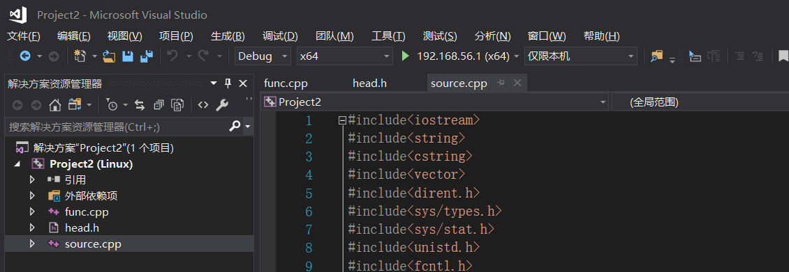

项目整体视图
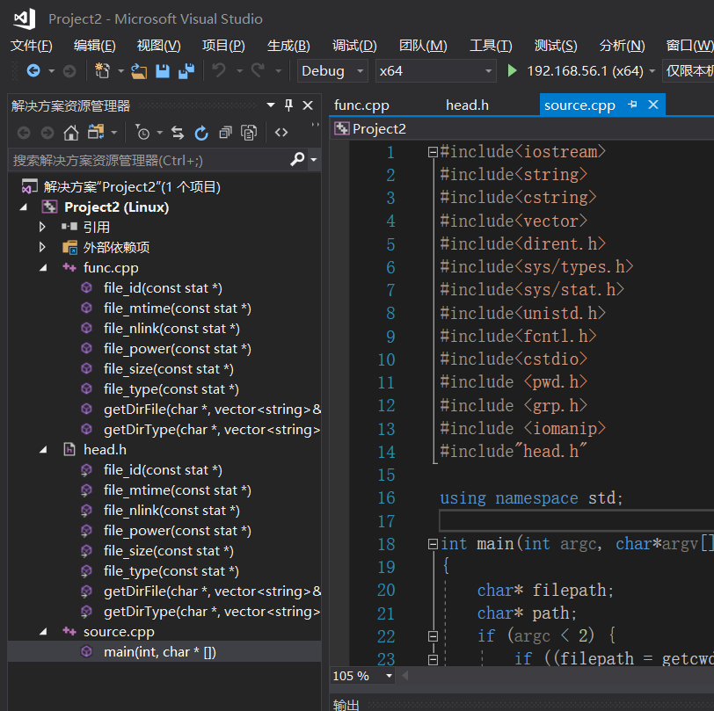
(2)ls -l 命令相关分析：
第一字段：首字母代表的是文件类型 ，其中"-"为普通文件、"d"为目录文件、"c"为字符设备文件、"b"为块设备文件、"p"为管道文件、"l"为链接文件、"s"为socket文件。“rwx”分别代表拥有读、写和执行权限，“-”代表无对应权限。三个“rwx”依次代表文件所有者、文件所有者所在用户组、其它用户对文件拥有的权限。
第二字段：文件硬连接数量
第三字段：文件拥有者
第四字段：文件拥有者所在组
第五字段：文件大小（以字节为单位）
第六字段：文件最后更改时间
第七字段：文件名（若为链接文件则追加显示其链接的原文件的路径）
（3）获取文件信息 man fstat 可以得到 struct stat的信息
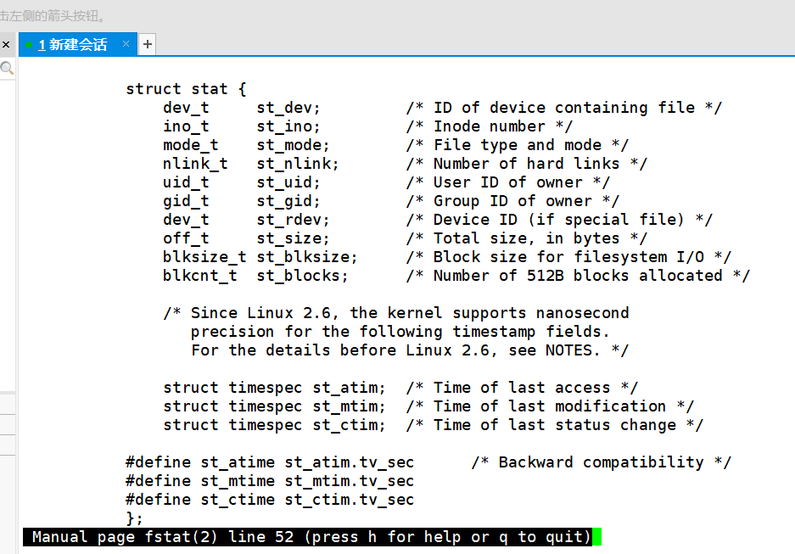

（4）文件类型以及权限判断 在网上查阅得
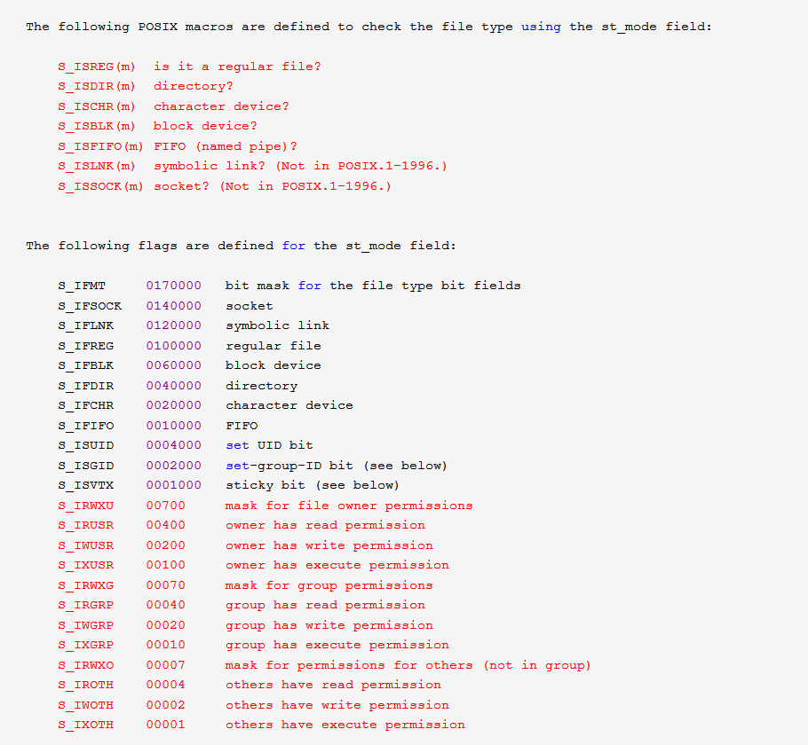

(5) 文件用户ID与用户所在组ID的转换
vs 下进入#include<pwd.h>,找到passwd结构体，可以通过pw_uid属性访问User ID，最后得到pw_name;
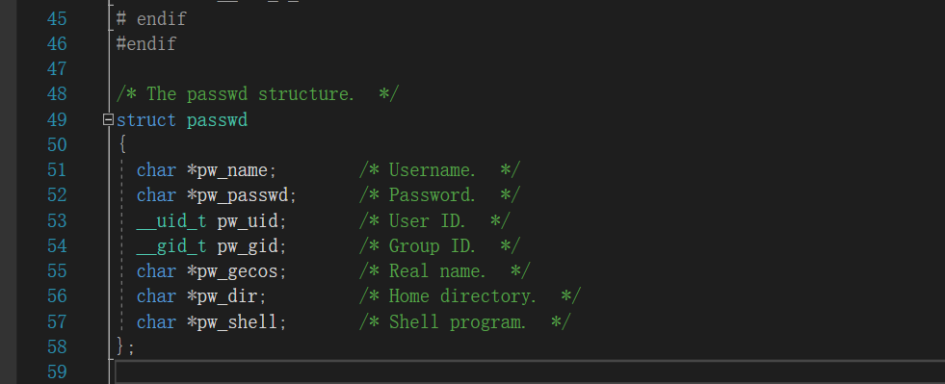

VS下进入#include<grp.h>，找到struct group结构体，可以通过gr_gid属性访问 Group ID,最后得到gw_name;
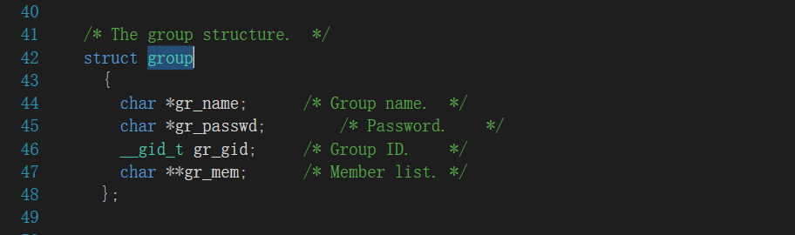

（6）文件最后修改时间
VS下进入#include<struct_tm.h>,找到struct tm结构体,利用tm_mon,tm_mday,tm_hour,tm_min属性来输出文件最后修改时间
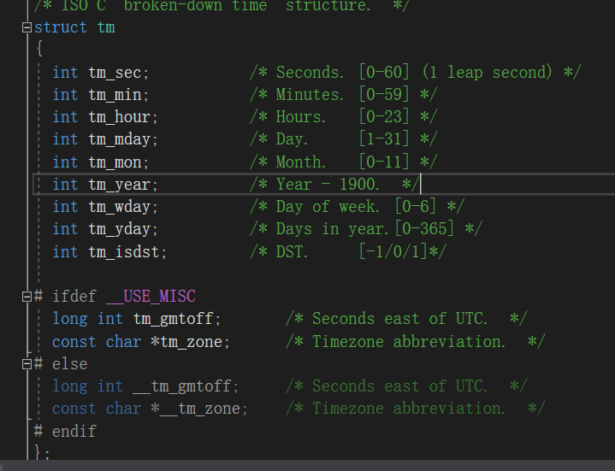

(7) struct dirent 结构体
通过VS2017进入dirent.h,分析struct dirent
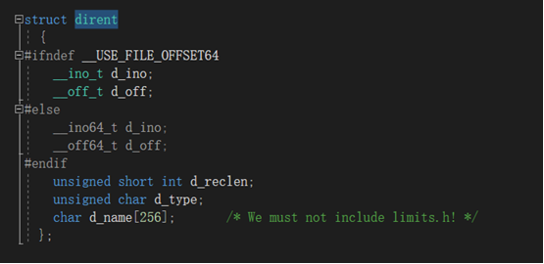
查阅注释有,
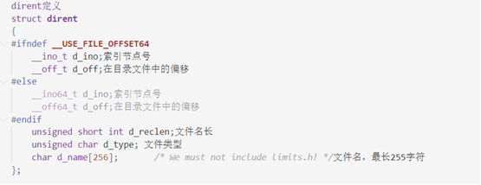
(8) DIR结构
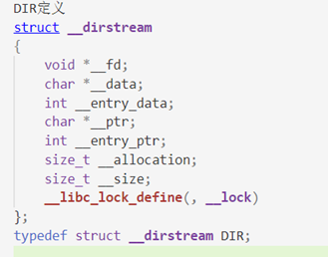
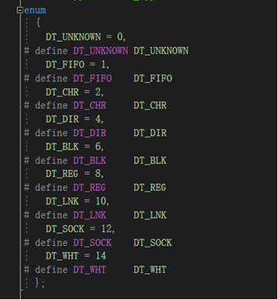
DT_BLK This is a block device.
DT_CHR This is a character device.
DT_DIR This is a directory.
DT_FIFO This is a named pipe(FIFO).
DT_LNK This is a symbolic link.
DT_REG This is a regular file.
DT_SOCK This is a UNIX domain socket.
DT_UNKNOWN The file type is unknown.
我们知道了enum中各个数字所对应的文件，方便之后读取
（9）关键函数源代码展示
所有函数在head.h中声明如下
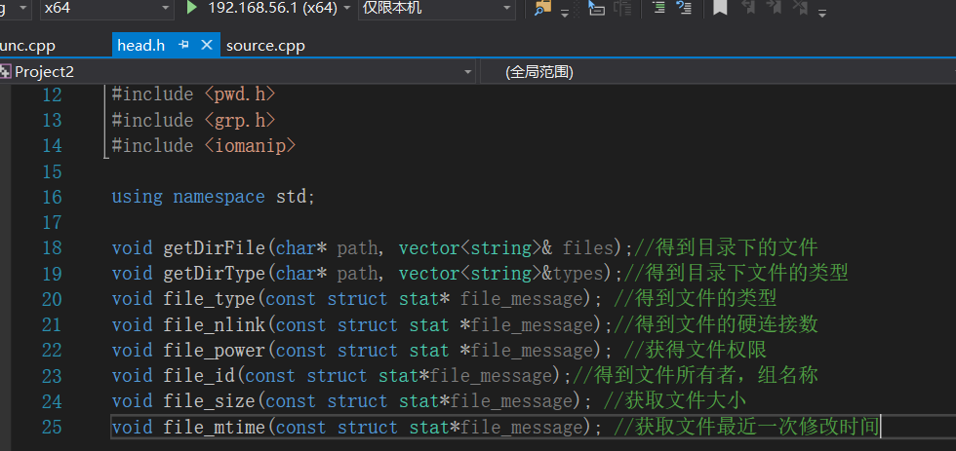
void getDirFile(char* path, vector<string>& files) 代码：
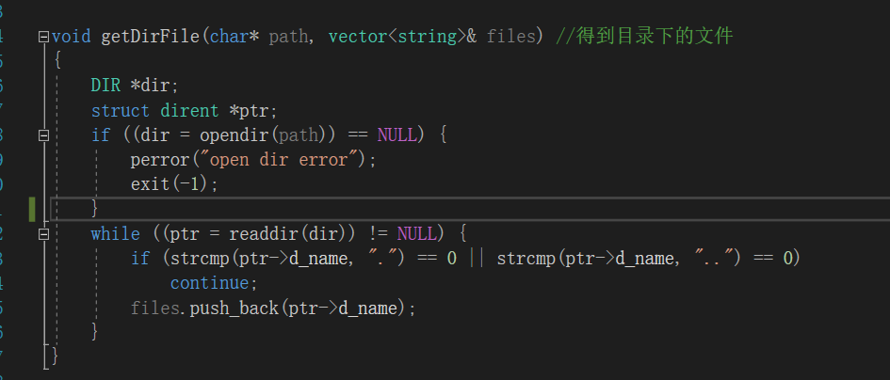
void getDirType(char* path, vector<string>&types) 代码：
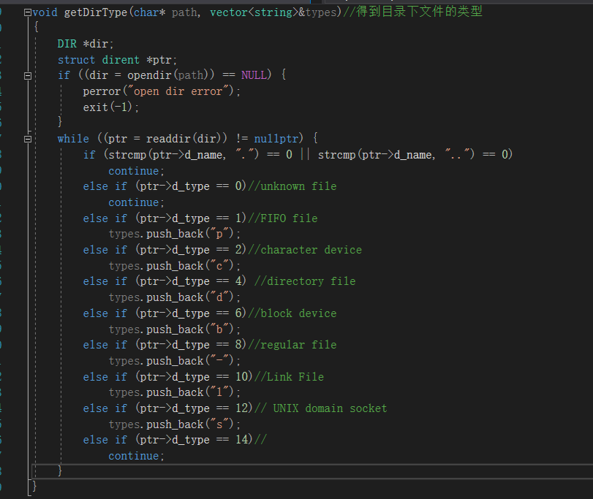
void file_type(const struct stat* file_message)代码：
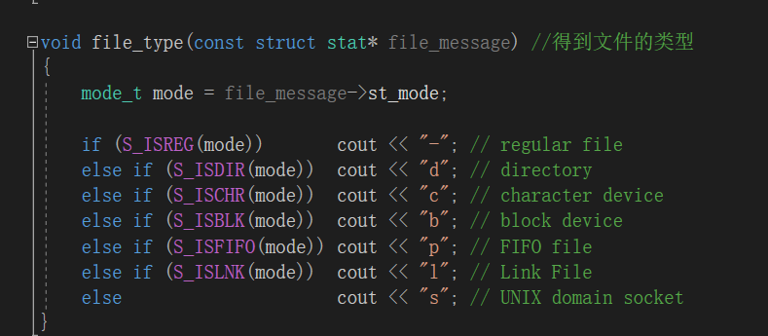
void file_nlink(const struct stat *file_message)代码：
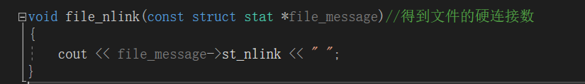

void file_power(const struct stat *file_message)
使用了printf来方便进行格式化输出
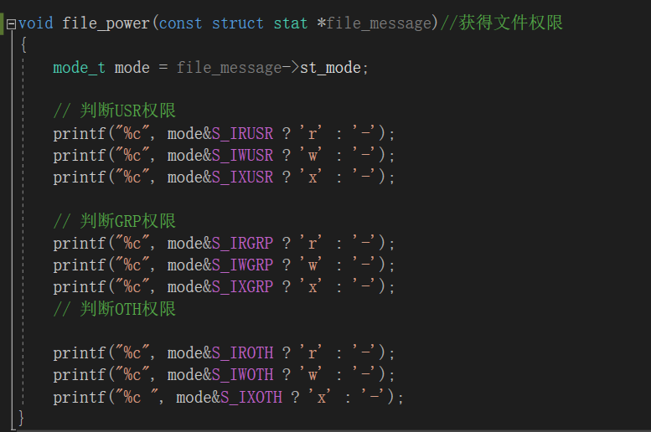
void file_id(const struct stat*file_message)代码
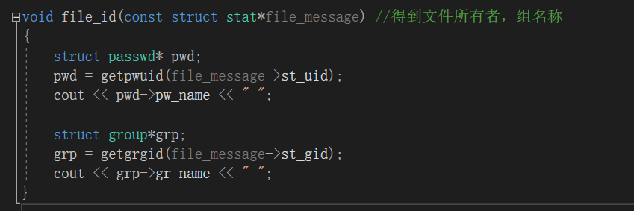
void file_size(const struct stat*file_message)代码
使用了printf来方便进行格式化输出
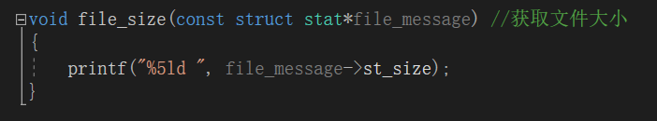
void file_mtime(const struct stat*file_message)
文件最后修改时间月份要英文月份缩写，所以写了很多判断修改语句
使用了setw(n)来指定输出流宽度
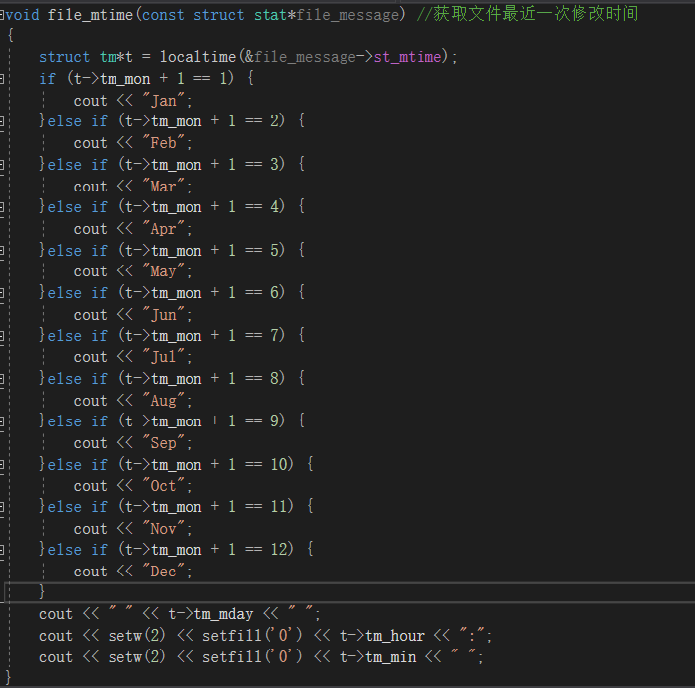
（10）文件执行形式
主函数中对执行”./a.out” 或者”./a.out path”形式的文件路径处理, 暂时未能实现argc>2的情况。目前./a.out无法类似ls -l 列出特定几个文件的信息。
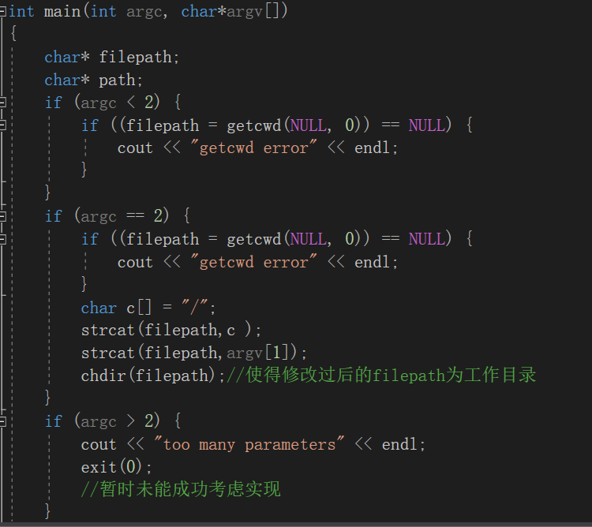
四、测试
（1）通过g++ source.cpp func.cpp生成可执行文件./a.out
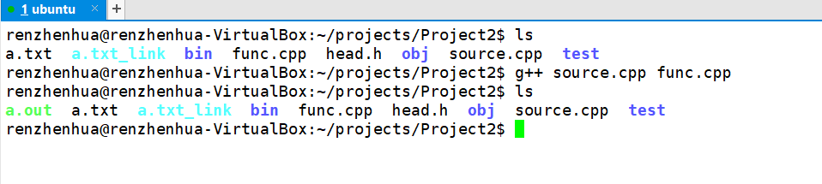
(2)执行./a.out 与 ls -l进行对比，
ls -l 的total总量未实现成功，不可以处理软连接文件（原处理链接文件所链接的原文件），也没有彩字显示功能。
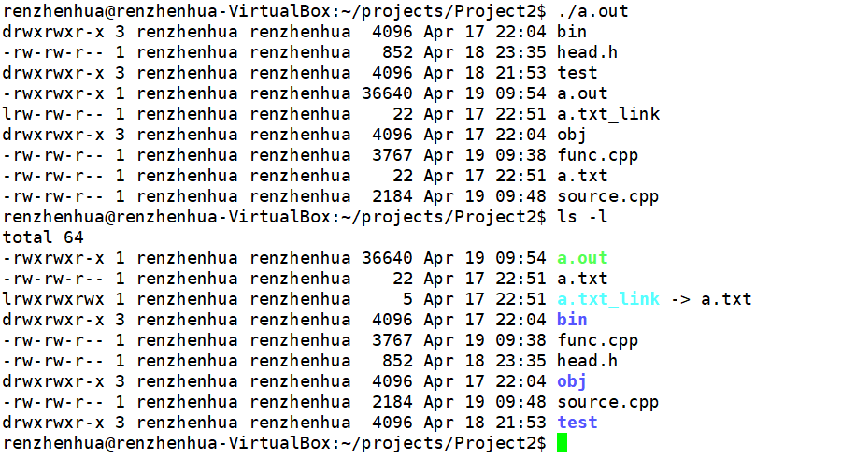
（3）执行./a.out test, 与ls -l test对比
显示一个子目录信息进行对比，没有做好对齐
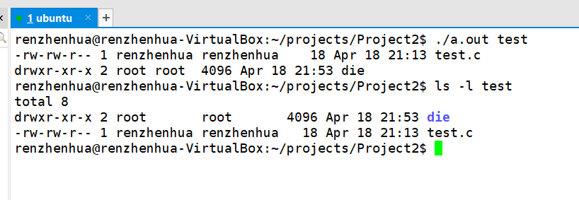
（4）执行./a.out source.cpp ，与ls -l source.cpp
显示子文件信息进行对比，基本完美实现
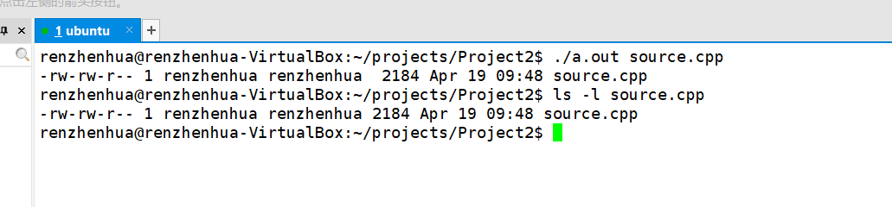
（5）执行./a.out test/test.c ,与ls -l test/test.c
显示子目录的子文件信息进行对比，基本完美实现
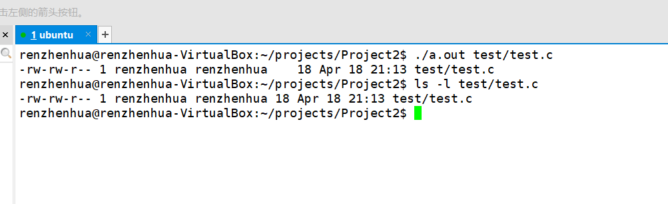
（6）执行./a.out .. , 与ls -l ..
显示上级目录文件信息对比，基本实现
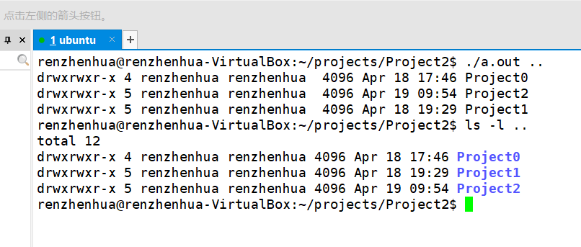
（7）执行./a.out test bin, 与ls -l test bin对比
暂时未能实现，返回报错信息too many parameters
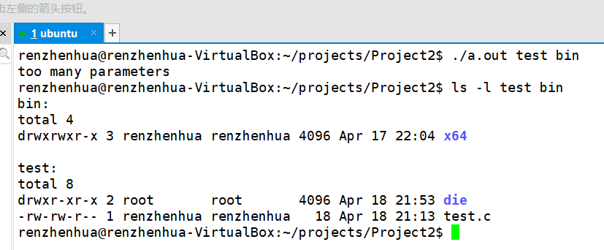
(8)执行 ./a.out renzhenhua , 与ls -l renzhenhua对比
如果执行一个不存在的文件，出错信息对比，可以提示输入者有错误的信息
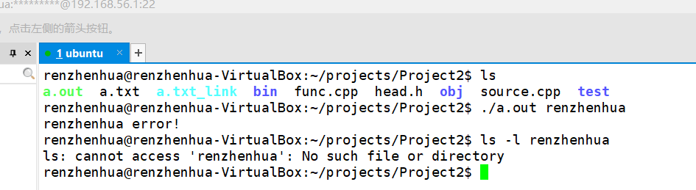
五、对本课程或本作业的建议和意见
本作业存在缺陷：
- 未能实现total总量打印
- 不可以处理软连接文件（原处理链接文件所链接的原文件）
- 不能实现彩字显示功能
- 某些情况下对齐不好
- 不能显示指定某几个文件的信息（目前是too many parameters报错）
- c++,c风格代码混用
编程遇到的困难：
1）使用vector<string>,但是string与char[],char*之间的转换引起了很多报错，经过了不少修改才可行。
2）修改文件路径filepath以后，需要chdir(filepath)更改工作目录，这个bug找了很长时间
3）为了使用DIR, dirent 对目录文件和其它文件进行不同的处理，引入了编程上的困难，最好应该把目录文件和其它文件一视同仁，使用struct stat来处理，可以将减少代码量。
4）ls -l 命令功能涉及了多个特殊结构体，考察linux文件系统基础知识较多，需要构建不少函数。
六、附录
源代码：
1)source.cpp
#include<iostream>
#include<string>
#include<cstring>
#include<vector>
#include<dirent.h>
#include<sys/types.h>
#include<sys/stat.h>
#include<unistd.h>
#include<fcntl.h>
#include<cstdio>
#include <pwd.h>
#include <grp.h>
#include <iomanip>
#include"head.h"

using namespace std;

int main(int argc, char*argv[])
{
char* filepath;
char* path;
if (argc < 2) {
if ((filepath = getcwd(NULL, 0)) == NULL) {
cout << "getcwd error" << endl;
}
}
if (argc == 2) {
if ((filepath = getcwd(NULL, 0)) == NULL) {
cout << "getcwd error" << endl;
}
char c[] = "/";
strcat(filepath,c );
strcat(filepath,argv[1]);
chdir(filepath);//使得修改过后的filepath为工作目录
}
if (argc > 2) {
cout << "too many parameters" << endl;
exit(0);
//暂时未能成功考虑实现
}

struct stat file_message = {};
int ret_stat = lstat(filepath, &file_message);
if (S_ISDIR(file_message.st_mode)) //判断是否是目录文件
{
vector<string> files;//存放目录下文件名
vector<string> types;//存放目录下文件类型
getDirFile(filepath, files);
getDirType(filepath, types);
for (auto i = 0; i < files.size(); ++i) //通过for来打印信息
{
struct stat dirfile_message;
int ret_opendir = open(files[i].c_str(), O_RDONLY); //open可以返回文件描述符
fstat(ret_opendir, &dirfile_message); //fstat可以通过文件描述符，复制到参数struct stat file_message 结构体变量中
if (ret_opendir == -1) // stat读取文件错误则输出提示信息
cout << files[i] << "error!" << endl;;
cout << types[i];
file_power(&dirfile_message);
file_nlink(&dirfile_message);
file_id(&dirfile_message);
file_size(&dirfile_message);
file_mtime(&dirfile_message);
cout << files[i] << endl;
}
}
else {
int ret = open(argv[1], O_RDONLY); //open可以返回文件描述符
fstat(ret, &file_message);
if (ret == -1) {// stat读取文件错误则输出提示信息
cout << argv[1] << " error!" << endl;
exit(0);
}
file_type(&file_message);
file_power(&file_message);
file_nlink(&file_message);
file_id(&file_message);
file_size(&file_message);
file_mtime(&file_message);
cout << argv[1] << endl;
}

return 0;
}

2)head.h
#pragma once
#include<iostream>
#include<string>
#include<cstring>
#include<vector>
#include<dirent.h>
#include<sys/types.h>
#include<sys/stat.h>
#include<unistd.h>
#include<fcntl.h>
#include<cstdio>
#include <pwd.h>
#include <grp.h>
#include <iomanip>

using namespace std;

void getDirFile(char* path, vector<string>& files);//得到目录下的文件
void getDirType(char* path, vector<string>&types);//得到目录下文件的类型
void file_type(const struct stat* file_message); //得到文件的类型
void file_nlink(const struct stat *file_message);//得到文件的硬连接数
void file_power(const struct stat *file_message); //获得文件权限
void file_id(const struct stat*file_message);//得到文件所有者，组名称
void file_size(const struct stat*file_message); //获取文件大小
void file_mtime(const struct stat*file_message); //获取文件最近一次修改时间
3）func.cpp
#include"head.h"

void getDirFile(char* path, vector<string>& files) //得到目录下的文件
{
DIR *dir;
struct dirent *ptr;
if ((dir = opendir(path)) == NULL) {
perror("open dir error");
exit(-1);
}
while ((ptr = readdir(dir)) != NULL) {
if (strcmp(ptr->d_name, ".") == 0 || strcmp(ptr->d_name, "..") == 0)
continue;
files.push_back(ptr->d_name);
}
}

void getDirType(char* path, vector<string>&types)//得到目录下文件的类型
{
DIR *dir;
struct dirent *ptr;
if ((dir = opendir(path)) == NULL) {
perror("open dir error");
exit(-1);
}
while ((ptr = readdir(dir)) != nullptr) {
if (strcmp(ptr->d_name, ".") == 0 || strcmp(ptr->d_name, "..") == 0)
continue;
else if (ptr->d_type == 0)//unknown file
continue;
else if (ptr->d_type == 1)//FIFO file
types.push_back("p");
else if (ptr->d_type == 2)//character device
types.push_back("c");
else if (ptr->d_type == 4) //directory file
types.push_back("d");
else if (ptr->d_type == 6)//block device
types.push_back("b");
else if (ptr->d_type == 8)//regular file
types.push_back("-");
else if (ptr->d_type == 10)//Link File
types.push_back("l");
else if (ptr->d_type == 12)// UNIX domain socket
types.push_back("s");
else if (ptr->d_type == 14)//
continue;
}
}

void file_type(const struct stat* file_message) //得到文件的类型
{
mode_t mode = file_message->st_mode;

if (S_ISREG(mode)) cout << "-"; // regular file
else if (S_ISDIR(mode)) cout << "d"; // directory
else if (S_ISCHR(mode)) cout << "c"; // character device
else if (S_ISBLK(mode)) cout << "b"; // block device
else if (S_ISFIFO(mode)) cout << "p"; // FIFO file
else if (S_ISLNK(mode)) cout << "l"; // Link File
else cout << "s"; // UNIX domain socket
}

void file_nlink(const struct stat *file_message)//得到文件的硬连接数
{
cout << file_message->st_nlink << " ";
}

void file_power(const struct stat *file_message)//获得文件权限
{
mode_t mode = file_message->st_mode;

// 判断USR权限
printf("%c", mode&S_IRUSR ? 'r' : '-');
printf("%c", mode&S_IWUSR ? 'w' : '-');
printf("%c", mode&S_IXUSR ? 'x' : '-');

// 判断GRP权限
printf("%c", mode&S_IRGRP ? 'r' : '-');
printf("%c", mode&S_IWGRP ? 'w' : '-');
printf("%c", mode&S_IXGRP ? 'x' : '-');
// 判断OTH权限

printf("%c", mode&S_IROTH ? 'r' : '-');
printf("%c", mode&S_IWOTH ? 'w' : '-');
printf("%c ", mode&S_IXOTH ? 'x' : '-');
}

void file_id(const struct stat*file_message) //得到文件所有者，组名称
{
struct passwd* pwd;
pwd = getpwuid(file_message->st_uid);
cout << pwd->pw_name << " ";

struct group*grp;
grp = getgrgid(file_message->st_gid);
cout << grp->gr_name << " ";
}

void file_size(const struct stat*file_message) //获取文件大小
{
printf("%5ld ", file_message->st_size);
}

void file_mtime(const struct stat*file_message) //获取文件最近一次修改时间
{
struct tm*t = localtime(&file_message->st_mtime);
if (t->tm_mon + 1 == 1) {
cout << "Jan";
}else if (t->tm_mon + 1 == 2) {
cout << "Feb";
}else if (t->tm_mon + 1 == 3) {
cout << "Mar";
}else if (t->tm_mon + 1 == 4) {
cout << "Apr";
}else if (t->tm_mon + 1 == 5) {
cout << "May";
}else if (t->tm_mon + 1 == 6) {
cout << "Jun";
}else if (t->tm_mon + 1 == 7) {
cout << "Jul";
}else if (t->tm_mon + 1 == 8) {
cout << "Aug";
}else if (t->tm_mon + 1 == 9) {
cout << "Sep";
}else if (t->tm_mon + 1 == 10) {
cout << "Oct";
}else if (t->tm_mon + 1 == 11) {
cout << "Nov";
}else if (t->tm_mon + 1 == 12) {
cout << "Dec";
}
cout << " " << t->tm_mday << " ";
cout << setw(2) << setfill('0') << t->tm_hour << ":";
cout << setw(2) << setfill('0') << t->tm_min << " ";
}

测试代码：
g++ source.cpp func.cpp
./a.out
ls -l
./a.out test
ls -l test
./a.out source.cpp
ls -l source.cpp
./a.out test/test.c
ls -l test/test.c
./a.out ..
ls -l ..
./a.out test bin
ls -l test bin
./a.out renzhenhua
ls -l renzhenhua

